

Test scenario

Asset tracking

Maart 2020

# 

# 

# 

# Inhoudsopgave

**Inhoudsopgave** **1**

**Inleiding** **3**

**Functionaliteiten** **3**

Level algemeen 3

Account aanmaken 3

**Login** **6**

Uitloggen 9

Level gebruiker 10

**Asset toevoegen** **10**

**Asset bewerken** **13**

**Asset verwijderen** **15**

Asset tonen 17

Asset tonen op homepage 17

Asset tonen op leaflet pagina 18

Asset afgelegde route tonen 19

Profiel bewerken 20

Level admin 23

Gebruiker aanmaken 23

**Gebruiker bewerken** **27**

**Gebruiker verwijderen** **32**

Gebruiker tonen 34

**Duidelijke en gebruiksvriendelijke styling** **35**

Level algemeen 35

Level gebruiker 36

Level admin 38

**Styling van HawarIT** **39**

**Bijlagen** **40**

Bijlage 1 40

Bijlage 2 41

Bijlage 3 41

Bijlage 4 42

Bijlage 5 43

Bijlage 6 44

Bijlage 7 44

Bijlage 8 45

Bijlage 9 45

Bijlage 10 46

Bijlage 11 47

Bijlage 12 48

Bijlage 13 49

Bijlage 14 49

# 

# 

# Inleiding

In dit document staan alle functionaliteiten die getest zullen worden. Ieder functionaliteit heeft zijn eigen kopje met daarbij een omschrijving wat de functionaliteit doet. Verder heeft iedere functionaliteit een tabel waar het testscenario wordt omschreven. De testscenario's zullen uitgevoerd worden zoals omschreven in de tabel. Na het uitvoeren zal de betreffende tester de lege velden invullen met de resultaten. Zoals in het testplan duidelijk staat omschreven zal het testen gebeuren op verschillende browsers en verschillende systemen.

# 

# 

# Functionaliteiten

## Level algemeen

Het systeem kent meerdere levels oftewel rollen. Level: gebruiker heeft toegang tot andere functionaliteiten dan level: admin. Level algemeen is de categorie waar zowel level admin als level gebruiker bij kan.

### Account aanmaken

De gebruiker voert zijn e mail, wachtwoord en wachtwoord in. Vervolgens drukt de gebruiker op sign up. Als de gebruiker zijn gegevens goed invult wordt zijn account aangemaakt en wordt de gebruiker doorgestuurd naar de homepagina.

De eisen waar de accountgegevens aan moeten voldoen

* E Mail adres
  + Mag niet in gebruik zijn door een andere gebruiker
  + Moet een email adres zijn
* Wachtwoord
  + Langer dan 10 karakters
* Tweede wachtwoord
  + Moet hetzelfde zijn als het eerste ingevulde wachtwoord

Bijlage 1

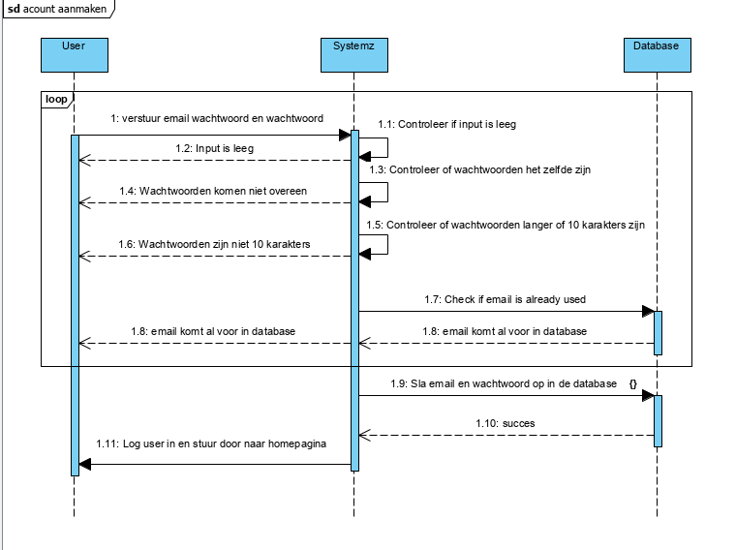

|  |  |  |  |  |
| --- | --- | --- | --- | --- |
| **Account aanmaken procedure**  **Tester: Stan Glazenburg**  **Datum uitvoering test: 14-4-2020 tot 17-4-2020**  **Systeem staat klaar** |  |  |  |  |
| **Scenario** | **Verwachte systeemreactie** | **Goed** | **Fout** | **Opmerking** |
| **Kies gebruiker aanmaken** | Systeem vraagt email wachtwoord en wachtwoord | x |  |  |
| **Geef als e mail “TestPersoon” en als wachtwoord “Testwachtwoord”** | Systeem geeft aan dat dat geen geldig email adres is | x |  |  |
| **Geef als email “**[**test@test.nl**](mailto:test@test.nl)**” en als wachtwoord “Testwachtwoord”** | Systeem geeft aan dat dit email adres al in gebruik is. | x |  |  |
| **Geef als email “**[**test@test.com**](mailto:test@test.nl)**” en als wachtwoord “Test”** | Systeem geeft aan dat wachtwoord niet lang genoeg is. | x |  |  |
| **Geef als email “**[**test@test.com**](mailto:test@test.nl)**” en als eerste wachtwoord “Testwachtwoord” en als tweede wachtwoord “testwachtwoord”** | Systeem geeft aan dat wachtwoorden niet gelijk zijn. | x |  |  |
| **Geef als email “**[**test@test.com**](mailto:test@test.nl)**” als eerste wachtwoord “Testwachtwoord” en als tweede wachtwoord “Testwachtwoord”** | Systeem maakt account aan en stuurt gebruiker door naar homepagina. | x |  |  |

### Login

Als de gebruiker in het bezit is van een account kan hij/zij zijn e mailadres en wachtwoord invullen. Vervolgens kan de gebruiker op login drukken als de gegevens juist zijn dan wordt er een sessie aangemaakt en kan de gebruiker in het systeem. Anders krijgt de gebruiker een foutmelding.

De eisen waar de accountgegevens aan moeten voldoen

* E Mail adres
  + Moet een email adres zijn
* Wachtwoord
  + Langer dan 10 karakters

Bijlage 2

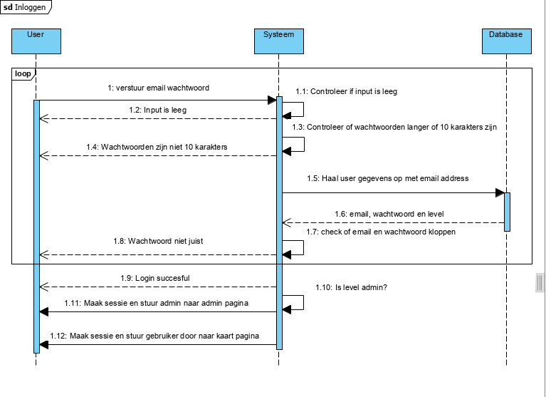

|  |  |  |  |  |
| --- | --- | --- | --- | --- |
| **Inlogprocedure**  **Tester: Stan Glazenburg**  **Datum uitvoering test: 14-4-2020 tot 17-4-2020**  **Systeem staat klaar** |  |  |  |  |
| **Scenario** | **Verwachte systeemreactie** | **Goed** | **Fout** | **Opmerking** |
| **Gebruiker klikt op “inloggen”** | Systeem toont invulformulier waar gebruiker zijn gegevens kan invullen | x |  |  |
| **Geef als email “” en als wachtwoord “”** | Systeem geeft aan dat invulvelden niet leeg mogen zijn. | x |  |  |
| **Geef als email “TestPersoon” en als wachtwoord “Testwachtwoord”** | Systeem geeft aan dat het email adres geen email adres is. | x |  |  |
| **Geef als email “**[**test@test.com**](mailto:test@test.com)**” en als wachtwoord “Test”** | Systeem geeft aan dat het wachtwoord te kort is. | x |  |  |
| **Geef als email “**[**test@test.com**](mailto:test@test.com)**” en als wachtwoord “Testwachtwoord123”** | Systeem geeft aan dat wachtwoord en email adres niet overeen komen | X |  |  |
| **Geef als email “**[**test@test.com**](mailto:test@test.com)**” en als wachtwoord “Testwachtwoord”** | Systeem logt gebruiker in en stuurt gebruiker door naar homepagina. | x |  |  |

## 

### Uitloggen

Als de gebruiker is ingelogd dan kan de gebruiker op de uitlog knop drukken. Vervolgens beëindigt het systeem de sessie en stuurt het systeem de gebruiker door naar de inlogpagina.

Bijlage 3

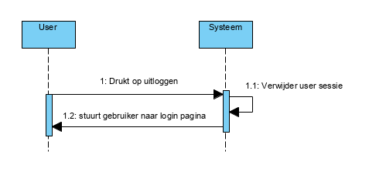

|  |  |  |  |  |
| --- | --- | --- | --- | --- |
| **Uitlog procedure**  **Tester: Stan Glazenburg**  **Datum uitvoering test: 14-4-2020 tot 17-4-2020**  **Systeem staat klaar** |  |  |  |  |
| **Scenario** | **Verwachte systeemreactie** | **Goed** | **Fout** | **Opmerking** |
| **Kies uitloggen** | Systeem beëindigd sessie van gebruiker en stuurt gebruiker naar inlogpagina | x |  |  |
| **Verander in de url balk “index.php” naar “assets.php”** | Systeem geeft gebruiker geen toegang en stuurt gebruiker terug naar inlogpagina | x |  |  |

# 

# 

## Level gebruiker

Het systeem kent meerdere levels oftewel rollen. Level: gebruiker heeft toegang tot andere functionaliteiten dan level: admin.

### Asset toevoegen

De gebruiker drukt op ‘voeg asset toe’. Er komt een form tevoorschijn waar de gebruiker de asset zijn naam, activatiecode en overige info invult. Vervolgens drukt de gebruiker op ‘add’. Als de gegevens kloppen wordt de asset toegevoegd aan het systeem. Anders krijgt de gebruiker een foutmelding

De eisen waar de asset gegevens aan moeten voldoen

* Asset name
  + Moet uniek zijn op de gebruiker zijn account
  + Mag niet leeg zijn
* Activatie code
  + Mag niet door een andere gebruiker al gebruikt worden
  + Mag niet leeg zijn
* Other GPS info
  + Mag niet leeg zijn

Bijlage 4

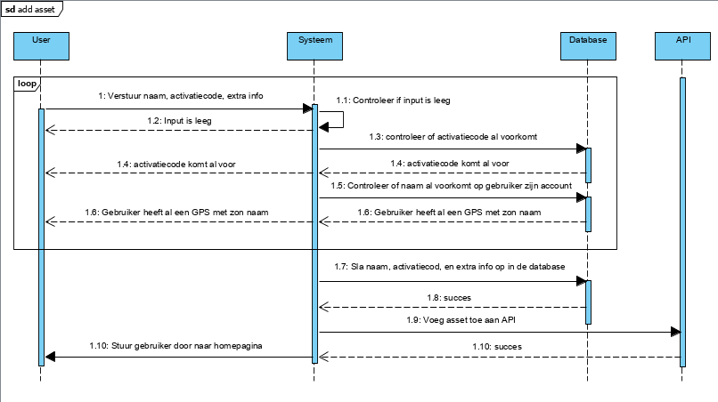

|  |  |  |  |  |
| --- | --- | --- | --- | --- |
| **Asset toevoegen procedure**  **Tester: Stan Glazenburg**  **Datum uitvoering test: 14-4-2020 tot 17-4-2020**  **Systeem staat klaar** |  |  |  |  |
| **Scenario** | **Verwachte systeemreactie** | **Goed** | **Fout** | **Opmerking** |
| **Druk op “home” en druk op “voeg software toe”** | Systeem toont invulformulier | x |  |  |
| **Geef als Asset naam “GPS-1” als activatiecode “123” en als extra info “Boot gps”** | Systeem geeft aan dat er al een GPS tracker is met die activatie code. | x |  |  |
| **Geef als Asset naam “GPS-1” als activatiecode “1234” en als extra info “Boot gps”** | Systeem voegt de asset toe aan de gebruiker zijn account. | x |  |  |
| **Geef als Asset naam “GPS-1” als activatiecode “12345” en als extra info “Boot gps”** | Systeem geeft aan dat er al een gps tracker is met die naam op het account. | x |  |  |
| **Geef als Asset naam “” als activatiecode “” en als extra info “”** | Systeem geeft aan dat velden gevuld moeten zijn | x |  |  |

### Asset bewerken

De gebruiker drukt op ‘edit (het potlood)’. Gebruiker wordt doorgestuurd naar een invulformulier. Daar kan de gebruiker de asset name, activatiecode en de extra info aanpassen. Vervolgens drukt de gebruiker op ‘edit’. Als de gegevens kloppen wordt de asset aangepast. Anders krijgt de gebruiker een foutmelding.

De eisen waar de asset gegevens aan moeten voldoen

* Asset name
  + Moet uniek zijn op de gebruiker zijn account
  + Mag niet leeg zijn
* Activatie code
  + Mag niet door een andere gebruiker al gebruikt worden
  + Mag niet leeg zijn
* Other GPS info
  + Mag niet leeg zijn

Bijlage 5

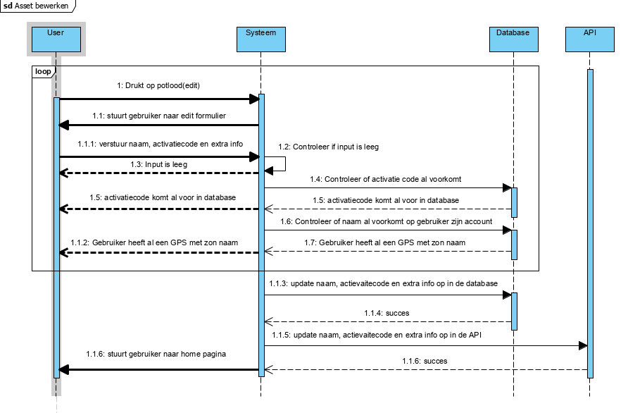

|  |  |  |  |  |
| --- | --- | --- | --- | --- |
| **Asset bewerken procedure**  **Tester: Stan Glazenburg**  **Datum uitvoering test: 14-4-2020 tot 17-4-2020**  **Systeem staat klaar** |  |  |  |  |
| **Scenario** | **Verwachte systeemreactie** | **Goed** | **Fout** | **Opmerking** |
| **Druk op “potlood(edit)”** | Systeem stuurt gebruiker door naar bewerk pagina waar huidige gegevens ingevuld zijn. | x |  |  |
| **Verander de Asset naam naar “GPS-2” , activatiecode naar “123” en extra info naar “Auto gps”** | Systeem geeft aan dat er al een GPS tracker is met die activatie code. | x |  |  |
| **Verander de Asset naam naar “GPS-2” , activatiecode naar “12345” en extra info naar “Auto gps”** | Systeem veranderd de gebruiker zijn asset. | x |  |  |
| **Geef als Asset naam “” als activatiecode “” en als extra info “”** | Systeem geeft aan dat velden gevuld moeten zijn | x |  |  |

### Asset verwijderen

De gebruiker drukt op ‘delete (de prullenbak)’. Gebruiker wordt gevraagd of hij het zeker weet. Als de gebruiker bevestigd wordt de asset verwijderd. Anders wordt de asset niet verwijderd.

Bijlage 6

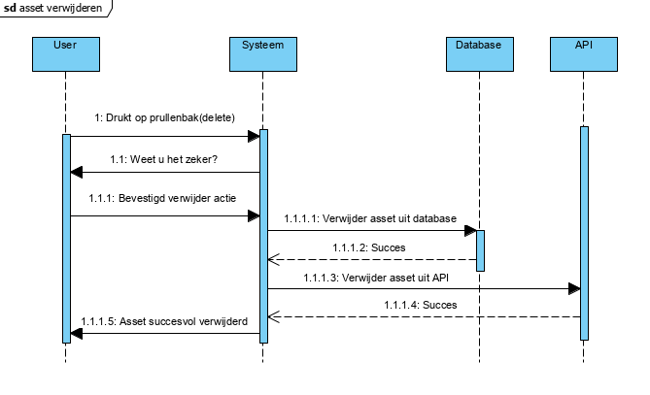

|  |  |  |  |  |
| --- | --- | --- | --- | --- |
| **Asset verwijderen procedure**  **Tester: Stan Glazenburg**  **Datum uitvoering test: 14-4-2020 tot 17-4-2020**  **Systeem staat klaar** |  |  |  |  |
| **Scenario** | **Verwachte systeemreactie** | **Goed** | **Fout** | **Opmerking** |
| **Druk op “prullenbak (delete)”** | Systeem vraagt gebruiker “weet u het zeker” | x |  |  |
| **Druk op “annuleren”** | Systeem verwijderd asset niet | x |  |  |
| **Druk op “prullenbak (delete)”** | Systeem vraagt gebruiker “weet u het zeker” | x |  |  |
| **Druk op “ok”** | Systeem verwijderd asset uit systeem | x |  |  |

### 

### Asset tonen

#### Asset tonen op homepage

Als de gebruiker is ingelogd kan de gebruiker zijn assets bekijken op het home scherm. Vanuit het home scherm heeft de gebruiker de mogelijkheid om meer assets toe te voegen of om assets te bewerken/ verwijderen.

Bijlage 7

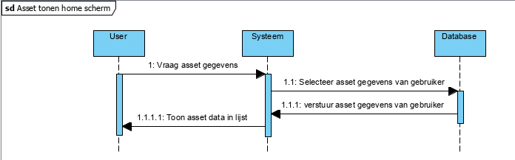

|  |  |  |  |  |
| --- | --- | --- | --- | --- |
| **Asset tonen op homepagina procedure**  **Tester: Stan Glazenburg**  **Datum uitvoering test: 14-4-2020 tot 17-4-2020**  **Systeem staat klaar** |  |  |  |  |
| **Scenario** | **Verwachte systeemreactie** | **Goed** | **Fout** | **Opmerking** |
| **Ga naar homepagina** | Systeem haalt assets op en toont die in tabel vorm | x |  |  |

#### Asset tonen op leaflet pagina

Als de gebruiker is ingelogd kan de gebruiker zijn assets bekijken op het leaflet map. Vanuit de leaflet map heeft de gebruiker de mogelijkheid om de live locatie van de asset te bekijken.

Bijlage 8

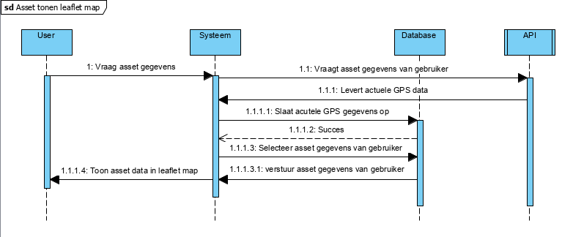

|  |  |  |  |  |
| --- | --- | --- | --- | --- |
| **Asset tonen op leaflet pagina procedure**  **Tester: Stan Glazenburg**  **Datum uitvoering test: 14-4-2020 tot 17-4-2020**  **Systeem staat klaar** |  |  |  |  |
| **Scenario** | **Verwachte systeemreactie** | **Goed** | **Fout** | **Opmerking** |
| **Ga naar kaart pagina** | Systeem vraagt huidige locatie GPS tracker aan en toont de locatie op de leaflet pagina | x |  |  |

### 

### 

### Asset afgelegde route tonen

Als de gebruiker is ingelogd kan de gebruiker zijn assets bekijken op het leaflet map. Vanuit de leaflet map heeft de gebruiker de mogelijkheid om de afgelegde route van een asset.

Bijlage 9

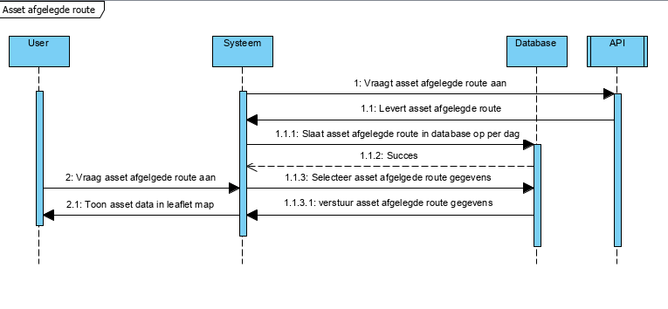

|  |  |  |  |  |
| --- | --- | --- | --- | --- |
| **Asset tonen op homepagina procedure**  **Tester: Stan Glazenburg**  **Datum uitvoering test: 14-4-2020 tot 17-4-2020**  **Systeem staat klaar** |  |  |  |  |
| **Scenario** | **Verwachte systeemreactie** | **Goed** | **Fout** | **Opmerking** |
| **Klik op “oogje(route)”** | Systeem stuurt gebruiker door naar route overzicht van gebruiker per dag. | x |  |  |
| **Klik op “Route(directions)** | Gebruiker wordt doorgestuurd naar leaflet pagina waar de afgelegde route van die dag op staat. | x |  |  |

### Profiel bewerken

De gebruiker drukt op ‘edit profile’. Gebruiker krijgt een invulformulier voor zich. Daar kan de gebruiker zijn e mailadres en wachtwoord aanpassen. Vervolgens drukt de gebruiker op ‘update’. Als de gegevens kloppen wordt de gebruiker zijn accountgegevens aangepast. Anders krijgt de gebruiker een foutmelding

De eisen waar de accountgegevens aan moeten voldoen

* E Mail adres
  + Mag niet in gebruik zijn door een andere gebruiker
  + Moet een email adres zijn
* Wachtwoord
  + Langer dan 10 karakters
* Tweede wachtwoord
  + Moet hetzelfde zijn als het eerste ingevulde wachtwoord

Bijlage 10

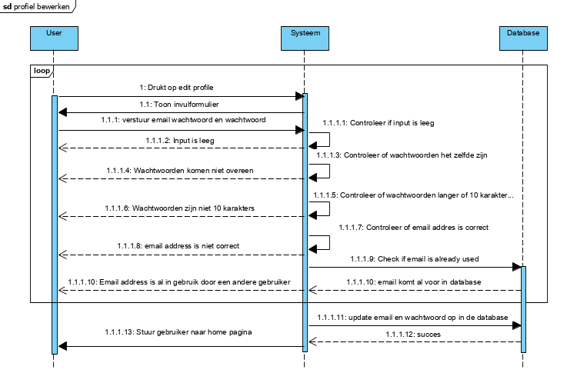

|  |  |  |  |  |
| --- | --- | --- | --- | --- |
| **Profiel bewerken procedure**  **Tester: Stan Glazenburg**  **Datum uitvoering test: 14-4-2020 tot 17-4-2020**  **Systeem staat klaar** |  |  |  |  |
| **Scenario** | **Verwachte systeemreactie** | **Goed** | **Fout** | **Opmerking** |
| **Druk op “home”** | Systeem toont dropdown | x |  |  |
| **Druk op “edit profile”** | Systeem toont popup formulier waar e mailadres al is ingevuld | x |  |  |
| **Verander het email adres naar “**[**test@test.nl**](mailto:test@test.nl)**” en als het eerste wachtwoord “Testwachtwoord” en als het tweede wachtwoord “Testwachtwoord”** | Systeem geeft aan dat dit email adres al in gebruik is. | x |  |  |
| **Geef als email “**[**test@test.com**](mailto:test@test.nl)**” en als eerste wachtwoord “Test”** | Systeem geeft aan dat wachtwoord niet lang genoeg is. | x |  |  |
| **Geef als email “**[**test@test.com**](mailto:test@test.nl)**” en als eerste wachtwoord “Testwachtwoord” en als tweede wachtwoord “testwachtwoord123”** | Systeem geeft aan dat wachtwoorden niet gelijk zijn. | x |  |  |
| **Geef als email “**[**test@test.com**](mailto:test@test.com)**” en als eerste wachtwoord “Testwachtwoord” en als tweede wachtwoord “”** | Systeem geeft aan dat input gevuld moet zijn | x |  |  |
| **Geef als email “test”** | Systeem geeft aan dat dit geen juist email adres is | x |  |  |
| **Geef als email “**[**test@test.com**](mailto:test@test.nl)**” als eerste wachtwoord “Testwachtwoord123” en als tweede wachtwoord “Testwachtwoord123”** | Systeem veranderd account wachtwoord. | x |  |  |

## Level admin

Het systeem kent meerdere levels oftewel rollen. Level: admin heeft toegang tot andere functionaliteiten dan level: gebruiker.

### Gebruiker aanmaken

De admin drukt op ‘voeg gebruiker toe’ en voert een gebruiker zijn e mail, wachtwoord en wachtwoord in. Vervolgens drukt de admin op ‘add’. Als de admin de gegevens goed invult wordt de gebruiker zijn account aangemaakt en wordt de admin doorgestuurd naar de homepagina.

De eisen waar de accountgegevens aan moeten voldoen

* E Mail adres
  + Mag niet in gebruik zijn door een andere gebruiker
  + Moet een email adres zijn
* Wachtwoord
  + Langer dan 10 karakters
* Tweede wachtwoord
  + Moet hetzelfde zijn als het eerste ingevulde wachtwoord
* Level
  + Wanneer niet aangevinkt normale gebruiker anders admin

Bijlage 11

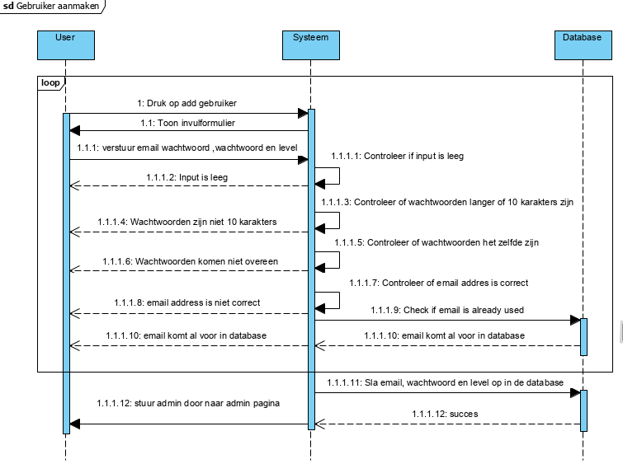

|  |  |  |  |  |
| --- | --- | --- | --- | --- |
| **Gebruiker aanmaken procedure**  **Tester: Stan Glazenburg**  **Datum uitvoering test: 14-4-2020 tot 17-4-2020**  **Systeem staat klaar** |  |  |  |  |
| **Scenario** | **Verwachte systeemreactie** | **Goed** | **Fout** | **Opmerking** |
| **Klik op “home”** | Systeem toont dropdown | x |  |  |
| **Kies “voeg gebruiker toe”** | Systeem vraagt email wachtwoord, wachtwoord en level | x |  |  |
| **Geef als e mail “TestPersoon” en als wachtwoord “Testwachtwoord”** | Systeem geeft aan dat dat geen geldig email adres is | x |  |  |
| **Geef als email “**[**test@test.nl**](mailto:test@test.nl)**” en als wachtwoord “Testwachtwoord”** | Systeem geeft aan dat dit email adres al in gebruik is. | x |  |  |
| **Geef als email “**[**test@test.be**](mailto:test@test.be)**” en als wachtwoord “Test”** | Systeem geeft aan dat wachtwoord niet lang genoeg is. | x |  |  |
| **Geef als email “**[**test@test.be**](mailto:test@test.be)**” en als eerste wachtwoord “Testwachtwoord” en als tweede wachtwoord “testwachtwoord”** | Systeem geeft aan dat wachtwoorden niet gelijk zijn. | x |  |  |
| **Geef als email “**[**test@test.be**](mailto:test@test.be)**” als eerste wachtwoord “Testwachtwoord” als tweede wachtwoord “Testwachtwoord” en als level geen admin.** | Systeem maakt account aan en stuurt gebruiker door naar homepagina. Dit account heeft geen admin rechten | x |  |  |
| **Geef als email “**[**test@test.de**](mailto:test@test.de)**” als eerste wachtwoord “Testwachtwoord” als tweede wachtwoord “Testwachtwoord” en als level admin.** | Systeem maakt account aan en stuurt gebruiker door naar homepagina. Dit account heeft admin rechten | x |  |  |

### Gebruiker bewerken

De admin drukt op ‘edit (het potlood)’. Admin wordt doorgestuurd naar een invulformulier. Daar kan de admin het email adres, wachtwoord en het level aanpassen. Vervolgens drukt de admin op ‘edit’. Als de gegevens kloppen wordt de gebruiker aangepast. Anders krijgt de admin een foutmelding.

De eisen waar de accountgegevens aan moeten voldoen

* E Mail adres
  + Mag niet in gebruik zijn door een andere gebruiker
  + Moet een email adres zijn
* Wachtwoord
  + Als het veld wordt leeg gelaten gebruikt het systeem het huidige wachtwoord van het account. Op die manier kan de admin gebruikers aanpassen zonder zijn wachtwoord te weten.
  + Langer dan 10 karakters
* Tweede wachtwoord
  + Als het veld wordt leeg gelaten gebruikt het systeem het huidige wachtwoord van het account. Op die manier kan de admin gebruikers aanpassen zonder zijn wachtwoord te weten.
  + Moet hetzelfde zijn als het eerste ingevulde wachtwoord
* Level
  + Wanneer niet aangevinkt normale gebruiker anders admin

Bijlage 12

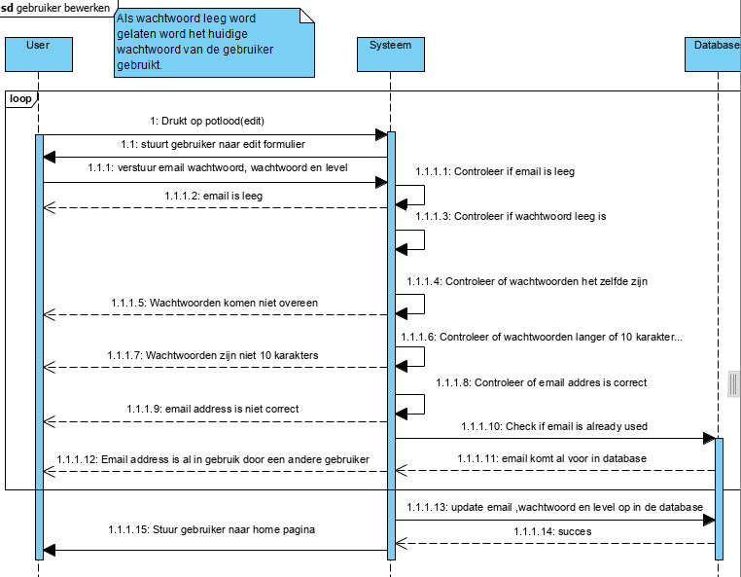

|  |  |  |  |  |
| --- | --- | --- | --- | --- |
| **Gebruiker bewerken procedure**  **Tester: Stan Glazenburg**  **Datum uitvoering test: 14-4-2020 tot 17-4-2020**  **Systeem staat klaar** |  |  |  |  |
| **Scenario** | **Verwachte systeemreactie** | **Goed** | **Fout** | **Opmerking** |
| **Druk op “potlood (edit)” van gebruiker “**[**test@test.com**](mailto:test@test.com)**”** | Systeem stuurt admin door naar invulformulier waar e mailadres en level al ingevuld is. | x |  |  |
| **Verander het email adres naar “**[**test@test.nl**](mailto:test@test.nl)**” en als het eerste wachtwoord “Testwachtwoord” en als het tweede wachtwoord “Testwachtwoord”** | Systeem geeft aan dat dit email adres al in gebruik is. | x |  |  |
| **Geef als email “**[**test@test.com**](mailto:test@test.nl)**” en als eerste wachtwoord “Test”** | Systeem geeft aan dat wachtwoord niet lang genoeg is. | x |  |  |
| **Geef als email “**[**test@test.com**](mailto:test@test.nl)**” en als eerste wachtwoord “Testwachtwoord” en als tweede wachtwoord “testwachtwoord”** | Systeem geeft aan dat wachtwoorden niet gelijk zijn. | x |  |  |
| **Geef als email “**[**test@test.fr**](mailto:test@test.fr)**” en als eerste wachtwoord “” en als tweede wachtwoord “”** | Systeem update email adress en behoudt het oude wachtwoord van de gebruiker. | x |  |  |
| **Geef als email “test”** | Systeem geeft aan dat dit geen juist email adres is | x |  |  |
| **Geef als email “**[**test@test.fr**](mailto:test@test.fr)**” als eerste wachtwoord “Testwachtwoord123” en als tweede wachtwoord “Testwachtwoord123”** | Systeem veranderd account wachtwoord. | x |  |  |
| **Geef als email “**[**test@test.fr**](mailto:test@test.fr)**” als eerste wachtwoord “” en als tweede wachtwoord “”**  **en als level admin** | Systeem update gebruiker zijn level en behoudt het oude wachtwoord van de gebruiker | x |  |  |

### Gebruiker verwijderen

De admin drukt op ‘delete (de prullenbak)’. Admin wordt gevraagd of hij het zeker weet. Als de admin bevestigd wordt de gebruiker verwijderd. Anders wordt de gebruiker niet verwijderd.

Bijlage 13

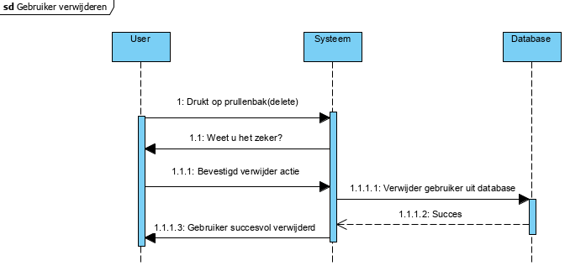

|  |  |  |  |  |
| --- | --- | --- | --- | --- |
| **Gebruiker verwijderen procedure**  **Tester: Stan Glazenburg**  **Datum uitvoering test: 14-4-2020 tot 17-4-2020**  **Systeem staat klaar** |  |  |  |  |
| **Scenario** | **Verwachte systeemreactie** | **Goed** | **Fout** | **Opmerking** |
| **Druk op “prullenbak (delete)”** | Systeem vraagt gebruiker “weet u het zeker” | x |  |  |
| **Druk op “annuleren”** | Systeem verwijderd gebruiker niet | x |  |  |
| **Druk op “prullenbak (delete)”** | Systeem vraagt gebruiker “weet u het zeker” | x |  |  |
| **Druk op “ok”** | Systeem verwijderd gebruiker uit systeem | x |  |  |

### 

### Gebruiker tonen

Als de admin is ingelogd kan de admin de gebruikers bekijken op zijn home scherm. Vanuit het home scherm heeft de admin de mogelijkheid om meer gebruikers toe te voegen of om gebruikers te bewerken/ verwijderen.

Bijlage 14

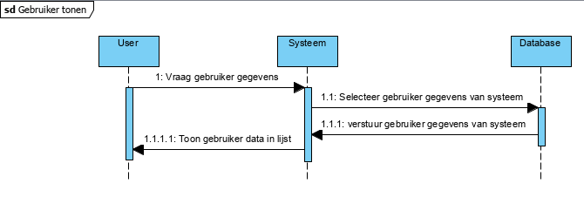

|  |  |  |  |  |
| --- | --- | --- | --- | --- |
| **Asset tonen op homepagina procedure**  **Tester: Stan Glazenburg**  **Datum uitvoering test: 14-4-2020 tot 17-4-2020**  **Systeem staat klaar** |  |  |  |  |
| **Scenario** | **Verwachte systeemreactie** | **Goed** | **Fout** | **Opmerking** |
| **Ga naar homepagina** | Systeem haalt gebruikers op en toont die in tabel vorm | x |  |  |

# 

# Duidelijke en gebruiksvriendelijke styling

Naast dat alle functionaliteiten werken is het ook belangrijk dat de gebruiker zijn weg goed kan vinden op de pagina’s. Daarom wordt dat ook getest. Tijdens de testen zal de gebruiker zijn weg moeten vinden naar bepaalde info. De stappen die de tester moet uitvoeren staan beschreven in het testscenario.

## 

## Level algemeen

Met level algemeen worden de standaard functionaliteiten mee bedoeld.

|  |  |  |  |  |
| --- | --- | --- | --- | --- |
| **Duidelijke en gebruiksvriendelijke styling**  **Tester: Stan Glazenburg**  **Datum uitvoering test: 14-4-2020 tot 17-4-2020**  **Systeem staat klaar** |  |  |  |  |
| **Scenario** | **Verwachte gebruikerservaring** | **Goed** | **Fout** | **Opmerking** |
| **Gebruiker kon gemakkelijk account aanmaken** | gebruiker heeft account aangemaakt zonder te moeten vragen hoe iets moest. |  | X | Input label soms niet klikbaar |
| **Gebruiker kon gemakkelijk inloggen** | Gebruiker heeft ingelogd zonder te vragen hoe het moest. |  | X | Als gebruiker met muis inputveld probeert te selecteren bestuurt de gebruiker de kaart er achter |
| **Uitloggen** | Gebruiker heeft kunnen uitgelogd zonder te vragen hoe het moest | x |  |  |

## Level gebruiker

Met level gebruiker worden de functionaliteiten mee bedoeld waar een gebruiker bij kan. Denk aan asset gegevens beheren.

|  |  |  |  |  |
| --- | --- | --- | --- | --- |
| **Duidelijke en gebruiksvriendelijke styling**  **Tester: Stan Glazenburg**  **Datum uitvoering test: 14-4-2020 tot 17-4-2020**  **Systeem staat klaar** |  |  |  |  |
| **Scenario** | **Verwachte gebruikerservaring** | **Goed** | **Fout** | **Opmerking** |
| **Asset toevoegen** | Gebruiker heeft asset kunnen toevoegen zonder te vragen hoe het moest |  | X | Input label soms niet klikbaar  Seconden slider zijn label zit er te dicht op. |
| **Asset bewerken** | Gebruiker heeft asset kunnen bewerken zonder te vragen hoe het moest |  | X | Input label soms niet klikbaar  Seconden slider zijn label zit er te dicht op. |
| **Asset verwijderen** | Gebruiker heeft asset kunnen verwijderen zonder te vragen hoe het moest | x |  |  |
| **Asset tonen (op home scherm)** | Gebruiker heeft overzicht van assets voor zich gekregen | x |  |  |
| **Asset tonen (op leaflet pagina)** | Gebruiker heeft overzicht van al zijn assets voor zich gekregen op leaflet pagina | X |  |  |
| **Asset afgelegde route tonen** | Gebruiker heeft overzicht van afgelegde route van bepaalde dag voor zich gekregen op leaflet pagina | X |  |  |
| **Gebruiker bewerken** | Gebruiker heeft zijn account gegevens kunnen aanpassen. |  | X | Input label soms niet klikbaar |

## 

## Level admin

Met level admin worden de functionaliteiten mee bedoeld waar een admin bij kan. Denk aan gebruiker gegevens beheren.

|  |  |  |  |  |
| --- | --- | --- | --- | --- |
| **Duidelijke en gebruiksvriendelijke styling**  **Tester: Stan Glazenburg**  **Datum uitvoering test: 14-4-2020 tot 17-4-2020**  **Systeem staat klaar** |  |  |  |  |
| **Scenario** | **Verwachte gebruikerservaring** | **Goed** | **Fout** | **Opmerking** |
| **Gebruiker aanmaken** | Admin heeft gebruiker kunnen toevoegen zonder te vragen hoe het moest |  | x | Input label soms niet klikbaar |
| **Gebruiker bewerken** | Admin heeft gebruiker kunnen bewerken zonder te vragen hoe het moest |  | x | Input label soms niet klikbaar |
| **Gebruiker verwijderen** | Admin heeft gebruiker kunnen verwijderen zonder te vragen hoe het moest | x |  |  |
| **Gebruiker tonen** | Admin heeft overzicht van gebruikers voor zich gekregen |  | x | Level admin is nu aangegeven met nummers is duidelijker als het tekst is. |

# 

# Styling van HawarIT

Tijdens het vragen stellen zei de opdrachtgever dat de applicatie zijn styling overeen moet komen met die van de bedrijfswebsite.

|  |  |  |  |
| --- | --- | --- | --- |
| **Duidelijke en gebruiksvriendelijke styling**  **Tester: Stan Glazenburg**  **Datum uitvoering test: 14-4-2020 tot 17-4-2020**  **Systeem staat klaar** |  |  |  |
| **Scenario** | **Goed** | **Fout** | **Opmerking** |
| **Zijn de kleuren juist?** | x |  |  |
| **Letter style juist?** | x |  |  |
| **Lettertype juist?** | x |  |  |
| **Vormgeving juist?** | x |  |  |

# 

# Bijlagen

De opdrachtgever wil aan het einde van ieder document een overzicht van alle bijlagen die in het document verwerkt zitten. Iedere bijlage staat hieronder met een korte omschrijving.

## Bijlage 1

Sequentie diagram account aanmaken.



## Bijlage 2

Sequentie diagram inloggen.



## Bijlage 3

Sequentie diagram uitloggen.



## Bijlage 4

Sequentie diagram add asset.



## Bijlage 5

Sequentie diagram bewerk asset



## 

## Bijlage 6

Sequentie diagram asset verwijderen



## Bijlage 7

Sequentie diagram asset tonen op scherm



## 

## Bijlage 8

Sequentie diagram asset tonen op leaflet map



## Bijlage 9

Sequentie diagram asset afgelegde route tonen



## Bijlage 10

Sequentie diagram profiel bewerken



## Bijlage 11

Sequentie diagram gebruiker aanmaken



## Bijlage 12

Sequentie diagram gebruiker bewerken



## Bijlage 13

Sequentie diagram gebruiker verwijderen



## Bijlage 14

Sequentie diagram gebruiker tonen

